学习使用Jquery
- 导入Jquery函数库，并测试以下代码的作用。
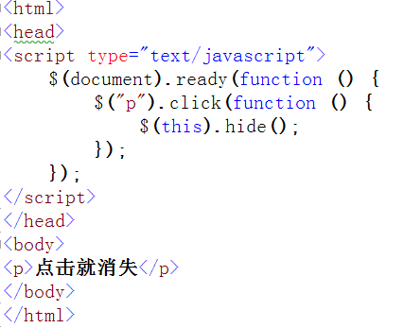

2．利用Jquery中的fadeIn和fadeOut实现如下功能。
当点击消失按钮时所有div都消失，当点击显示按钮时，所有div都显示。当鼠标浮动到某一div上时，该div消失；当鼠标离开div时，该div显示。
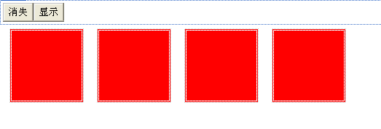
3.参考以下示例，学习滑动面板slideUp和slideDown的用法。
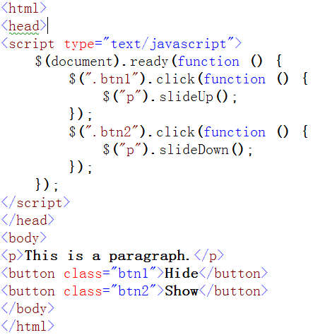

4.参考上题中slideUp和slideDown的用法实现一个QQ滑动面板。
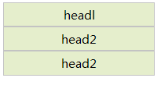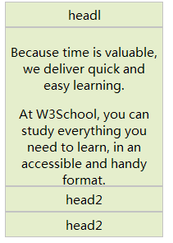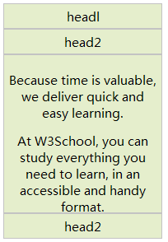
当点击head1时，head1下的内容展开，其他内容收缩。当点击head2时，head2下的内容展开，其他内容收缩。

